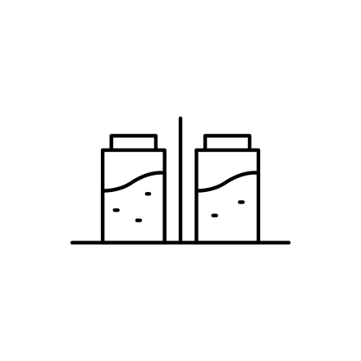


Das Salz & Pfeffer-Experiment

So geht`s:
Ihr braucht:

- 1 kleinen Teller
- etwas Salz (fein)
- etwas Pfeffer (fein gemahlen)
- 1 Plastiklöffel
- Wollschal oder Wollpulli o.Ä.

1. Vermischt Salz und Pfeffer auf dem Teller.
2. Reibt mit dem Plastiklöffel an der Wolle.
3. Bewegt nun den Löffel ca. 1 cm über der Salz- & Pfeffermischung langsam hin und her und beobachtet genau, was passiert!
4. Geht nun auch näher an die Mischung heran und schaut, was passiert.

Notiert eure Beobachtung hier:

Versucht zu erklären, was genau beim Experiment passiert:

-----------------------------------------------------------------------------------------------------------------------------------

Was steckt dahinter?

Durch die Reibung des Plastiklöffels am Wolltextil lädt sich der Löffel elektrisch auf. Nun zieht er Salz und Pfeffer an. Es springen jedoch zunächst die leichteren Pfefferkörner zum Löffel hoch. Erst wenn der Löffel nahe genug am Teller ist, springen auch die Salzkörner zum Löffel hin.

Tipp

Du kannst das Experiment dazu verwenden deine Freunde zu verblüffen, indem du erklärst, dass du Salz- und Pfefferkörner, die vermischt sind, voneinander trennen kannst! Du musst nur darauf achten, dass du den Plastiklöffel nicht zu nahe am Teller bewegst.

